9 octombrie 2018
RAPORT ZILNIC

Calificativ:  NEUTRU | Energia se scumpeşte pe bursă | Digi24-23:42  0min 17s
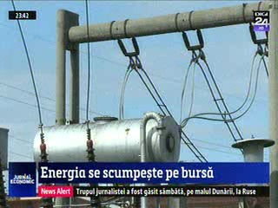 | Preţul mediu al energiei pe bursa OPCOM a ajuns la 276 de lei pe MWh în septembrie, cu 40% mai mult decât în aceeaşi lună a anului trecut.

Calificativ:  NEUTRU | Fondul Suveran, pus pe pauză de ALDE | RealitateaTV-18:11  2min 16s
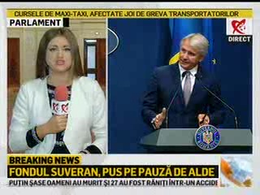 | ALDE blochează înfiinţarea Fondului Suveran de Investiţii, preşedintele ALDE, Călin Popescu Tăriceanu, cerând discuţii mai aprofundate şi consultarea cu oficiali polonezi, care au implementat deja un proiect similar. Precizările preşedintelui ALDE vin la câteva ore după ce ministrul de Finanţe a anunţat că Guvernul ar putea aproba joi înfiinţarea Fondului Suveran prin OUG dacă sunt primite avizele Ministerelor Justiţiei şi Energiei.

Calificativ:  NEUTRU | Talk News | RealitateaTV – 20:00
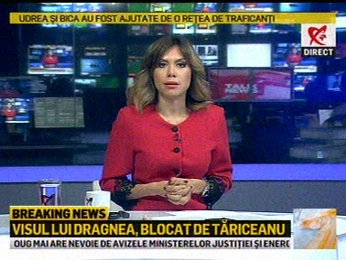 | În cadrul emisiunii „Talk News” de pe postul RealitateaTV, avându-l ca invitat pe, s-au discutat următoarele subiecte:  - Moderatoarea emisiunii spune că este un nou scandal în coaliţia PSD-ALDE din cauza Fondului Suveran de Investiţii. Călin Popescu Tăriceanu, preşedintele ALDE, cere discuţii mai aprofundate în ceea ce priveşte acest fond şi doreşte să se consulte cu oficialii polonezi care au implementat deja un proiect similar, după ce Ministerul de Finanţe a anunţat că Guvernul ar putea aproba joi înfiinţarea Fondului Suveran prin Ordonanţă de Urgenţă.

